第9期計画の評価及び令和7年度調査結果の整理
小野町高齢者福祉サービス推進協議会 資料
小野町高齢者保健福祉計画・第10期介護保険事業計画 策定業務
令和8年9月（第3版）

目 次
各行をクリックすると本文へ移動します。ページ番号はWordで開いた時点で更新されます
本資料の位置づけ －
第1部 第9期計画の評価 －
1 評価の枠組み －
1-1 第9期計画が定める点検内容 －
1-2 評価に用いたデータと制約 －
2 要介護認定者等の推移【点検項目①】 －
2-1 第9期の推計と実績の対比 －
2-2 町の公式統計による認定者数（第3期地域福祉計画より） －
2-3 年度末基準の認定者数（令和8年8月5日取得） －
2-4 令和8年3月末の値についての判断（第2版で改めました） －
3 介護保険給付費の状況【点検項目②】 －
3-1 標準給付費の見込みと実績 －
3-2 サービス類型別の状況 －
3-3 受給率と利用強度 －
3-4 サービス提供体制 －
4 地域支援事業の進捗状況【点検項目③】 －
4-1 地域支援事業費の見込みと実績 －
4-2 介護予防（通いの場） －
4-3 認知症施策 －
5 介護給付適正化の進捗状況【点検項目④】 －
5-1 主要3事業の実施状況 －
5-2 令和8年度交付金の評価結果 －
6 介護保険財政と保険料 －
6-1 第9期の保険料算定 －
6-2 財政に相当の余剰が蓄積している －
6-3 準備基金に関する確認事項 －
7 施策別の到達状況（3基本目標・14施策） －
8 第9期評価のまとめ －
第2部 令和7年度調査（アンケート）結果の整理 －
1 調査の実施状況と現在の受領状況 －
1-2 調査の概要 －
1-3 クロス集計には個票データが必要です －
2 調査結果 －
2-1 介護予防・日常生活圏域ニーズ調査のリスク該当率 －
2-2 【最重要】介護保険サービスを利用していない理由 －
2-3 通いの場の参加状況（見える化システムと不整合） －
2-4 在宅介護実態調査 その他の主要結果 －
2-5 ニーズ調査 その他の主要結果 －
3 第1部の論点に対する調査結果の対応 －
4 ご提供をお願いするデータ －
5 集計・分析の設計 －
第3部 町への確認事項 －
確認事項の一覧 －
（1） 解消した事項（令和8年9月8日・9月28日の資料受領による） －
（2） 残る確認事項 －
あわせてご確認いただきたい事項 －
次回協議会でお諮りする予定の事項 －

本資料の位置づけ
第10期計画の骨子を検討するにあたり、その前提となる二つの材料、すなわち第9期計画（令和6〜8年度）の評価と、令和7年度に実施したアンケート調査の結果を整理したものです。
部 | 内容 | 現在の状態
第1部 | 第9期計画の評価 | 令和8年9月8日に受領した介護保険事業状況報告（年報）令和3〜7年度により、第9期の実績（給付費・地域支援事業費・保険料収納・特別会計）を確定させた。令和8年9月28日に令和8年度交付金の該当状況調査票集計表を受領し、介護給付適正化の実施状況（町の回答）が確かめられた（第1部5）。残る未確定は地域支援事業の事業別内訳と令和7年度決算
第2部 | 令和7年度調査（アンケート）結果の整理 | 集計結果・分析報告書として取りまとめ済み。クロス集計に必要な個票データは未受領
第3部 | 町への確認事項 | 第1部・第2部を確定させるために必要な資料・確認事項を一覧化

第2版（令和8年9月28日）では、年報の受領により初版の【データ受領後に記載】を埋め、あわせて第10期のサービス見込量・保険料の算定結果を反映しました。また、令和8年3月末の認定者数792人について、年報 様式1の5 により値そのものは裏づけられたため、評価の整理を改めています（第1部2-4）。
第3版（令和8年9月29日）では、町からお預かりした令和7年度調査結果報告書の原本（104頁）と、本資料に載せている集計値を1件ずつ突き合わせました。第2部の認知症の設問の項目名を訂正しています（54.1％は「相談窓口の充実」ではなく「地域での見守りや声掛け」）。その他の値はすべて原本と一致しました。あわせて、報告書そのものの中の食い違い3件を第2部に注記しています。

本資料でご確認いただきたい点は次の4点です。
・第9期の評価として提示した内容が、町の実感と整合しているか。特に、認定者数の直近値と、介護予防（通いの場）の実施状況の2点。
・令和7年8〜9月に認定者数の計上方法の変更がなかったか。国保連月報の令和7年9月審査分に▲99人の断層があり、年度末では944人から792人へ▲152人（▲16.1％）減っています（第1部2-4）。
・介護保険財政に相当の余剰が蓄積している点について、第10期の保険料をどう扱うか（据置・引下げ・基金取崩）の検討を始めてよいか。年報 様式4 の基金保有額12,000千円と、歳入歳出差引残額144,205,672円の関係の確認を含みます（第1部6-2）。
・令和7年度調査で判明した2点。①在宅の要介護認定者の42.1％がサービスを利用しておらず、その理由は需要側のものが上位を占める（複数回答・n=154）こと（第2部2-2）。②通いの場について、調査では週1回以上の参加が5.5％ある一方、見える化システムは0か所であること（第2部2-3）。

第1部 第9期計画の評価
1 評価の枠組み
1-1 第9期計画が定める点検内容
第9期計画は第5章2「計画の進行管理」において、点検の対象を次の4項目と定めています。本資料の評価はこの4項目に沿って構成し、加えて施策ごとの到達状況を整理しました。
第9期計画が定める点検項目 | 本資料の該当箇所
要介護認定者等の推移について | 第1部2
介護保険給付費の状況について | 第1部3
地域支援事業の進捗状況について | 第1部4
介護給付適正化計画の進捗状況について | 第1部5
（上記に加えて整理）介護保険財政と保険料 | 第1部6
（上記に加えて整理）3基本目標・14施策ごとの到達状況 | 第1部7

1-2 評価に用いたデータと制約
データ | 範囲 | 制約
第9期計画本文（令和6年3月） | 認定者数推計、サービス見込量、標準給付費・地域支援事業費見込額、保険料算定 | ―
地域包括ケア「見える化」システム | 12分野135ファイル。認定・受給・給付・事業所・定員・自給率・財政・介護予防・認知症施策 | 直近期は「令和7年度（令和8年1月サービス提供分まで）」であり年度途中。特別会計は国の年報が出典のため令和5年度まで
介護保険事業状況報告（年報）令和3〜7年度 | 各47様式。様式1（被保険者・所得段階別）、様式1の5（認定者数）、様式1の6（受給者数）、様式2（サービス別給付費）、様式3（総給付費・保険料収納）、様式4（特別会計経理状況） | 令和8年9月8日受領。これにより第9期の実績が確定した。ただし令和7年度の様式4（特別会計）はすべて0で未入力であり、令和7年度の決算は別途の受領が必要
保険者別 国保連合会業務統計表（月報） | 令和6年5月〜令和8年8月審査分の28か月 | 同日受領。月次の認定者数と給付件数。令和7年9月審査分の▲99人の断層を特定した
町の事業実績 | ― | 地域支援事業の事業別内訳（包括的支援事業・任意事業費の8欄、一般介護予防事業費の5事業別）が未受領
令和8年度交付金の該当状況調査票集計表（市町村分）・評価指標 | 令和8年9月28日受領 | 本町の得点を項目ごとに追えるようになった。介護給付適正化の実施状況を確定させた（第1部5-2）
令和7年度調査（アンケート） | 介護予防・日常生活圏域ニーズ調査、在宅介護実態調査 | 集計結果・分析報告書として取りまとめ済み。クロス集計に必要な個票データが未受領

※ 初版（令和8年8月）は見える化システムで確認できる範囲の暫定評価でした。第2版は年報により第9期の実績を確定させています。残る未確定は、地域支援事業の事業別内訳（第1部4-1）と令和7年度の特別会計決算（第1部6-3）の2点です。
2 要介護認定者等の推移【点検項目①】
2-1 第9期の推計と実績の対比
第9期計画は、計画期間中の認定者数を「僅かながら減少傾向」と見込み、令和8年度に850人としていました。見える化システムで確認できる実績と対比すると次のとおりです。
区分 | 令和6年度 | 令和7年度 | 令和8年度
第9期の推計（人） | 869 | 873 | 850
実績（各年度末＝翌年3月末、人） | 935 | 783 | ―
差 | ＋66（＋7.6％） | ▲90（▲10.3％） | ―
第9期の推計 第1号被保険者認定率 | 24.6％ | 24.8％ | 24.3％
実績 合計認定率 | 26.8％ | 22.7％ | ―
差 | ＋2.2ポイント | ▲2.1ポイント | ―

令和6年度末は推計を66人上回り、令和7年度末は推計を90人下回っています。1年で振れ幅が156人あり、推計の精度の問題として説明できる範囲を超えています。
なお、町の公式統計（次節2-2）では令和7年（2025年）7月31日時点で953人であり、第9期の令和7年度推計873人を80人（9.2％）上回っています。認定者数は第9期の見込みより多く推移しているというのが、現時点で確認できる範囲での評価です。
2-2 町の公式統計による認定者数（第3期地域福祉計画より）
第3期地域福祉計画（令和8年3月策定）第2章1(3)及び第9期介護保険事業計画第2章3に、介護保険事業状況報告を出典とする要支援・要介護認定者数が掲載されています。町が公表した公式統計であり、見える化システムとは独立した系列です。両計画の重複年（令和3・4年）は要介護度別に7区分すべてが一致しており、平成30年から令和7年までの8年連続の系列が確定しました。
年（各年9月末／10月1日現在） | 要支援1 | 要支援2 | 要介護1 | 要介護2 | 要介護3 | 要介護4 | 要介護5 | 合計 | 前年比
平成30年（2018） | 48 | 76 | 131 | 165 | 111 | 83 | 86 | 700 | ―
令和元年（2019） | 57 | 94 | 140 | 159 | 111 | 92 | 87 | 740 | ＋40
令和2年（2020） | 50 | 96 | 145 | 160 | 131 | 122 | 95 | 799 | ＋59
令和3年（2021） | 52 | 121 | 137 | 160 | 154 | 140 | 97 | 861 | ＋62
令和4年（2022） | 57 | 130 | 149 | 154 | 140 | 151 | 107 | 888 | ＋27
令和5年（2023） | 58 | 153 | 142 | 154 | 160 | 144 | 101 | 912 | ＋24
令和6年（2024） | 56 | 142 | 151 | 169 | 159 | 146 | 114 | 937 | ＋25
令和7年（2025）※7月31日 | 72 | 132 | 162 | 145 | 176 | 154 | 112 | 953 | ＋16

認定率（第9期・地域福祉計画の記載） | 令和3年 | 令和4年 | 令和5年 | 令和6年 | 令和7年
認定率 | 24.4％ | 25.0％ | 25.7％ | 26.5％ | 27.3％

認定者数は平成30年の700人から令和7年の953人へ253人（36.1％）増加しており、8年間で減少した年は1年もありません。第9期の推計（令和6年度869人、令和7年度873人）を大きく上回っており、令和7年（2025年）7月時点で953人・27.3％と過去最高に達しています。
見える化システムの値と基準日順に並べると次のとおりです。
基準日 | 出典 | 認定者数 | 前時点比 | 認定率
2021年10月1日 | 地域福祉計画 | 861 | ― | 24.4％
2022年10月1日 | 地域福祉計画 | 888 | ＋27 | 25.0％
2023年10月1日 | 地域福祉計画 | 912 | ＋24 | 25.7％
令和6年3月末 | 見える化 | 907 | ▲5 | ―
2024年10月1日 | 地域福祉計画 | 937 | ＋30 | 26.5％
令和7年3月末 | 見える化 | 935 | ▲2 | 26.8％
2025年7月31日 | 地域福祉計画 | 953 | ＋18 | 27.3％
令和8年3月末 | 見える化 | 783 | ▲170 | 22.7％

2つの独立した出典は、重なる期間ですべて整合しています。10月1日から翌年3月末までの変化は▲5人、▲2人にとどまり、その間の年間増加（＋24〜＋30人）と矛盾しません。整合しないのは最後の1点のみです。
2-3 年度末基準の認定者数（令和8年8月5日取得）
令和8年8月5日、見える化システムから認定者数の5系列（全体・第1号被保険者・第2号被保険者・75歳以上・85歳以上）を平成19年3月末から令和8年3月末までの20期分取得しました。これにより、年度末基準・要介護度別・年齢階層別の系列が確定しました。
基準日 | 全体 | 第1号 | 65〜74歳 | 75〜84歳 | 85歳以上 | 対前年増減
平成30年3月末 | 691 | 680 | 49 | 205 | 426 | ▲1
令和元年3月末 | 722 | 711 | 60 | 205 | 446 | ＋31
令和2年3月末 | 754 | 746 | 66 | 211 | 469 | ＋32
令和3年3月末 | 861 | 846 | 66 | 236 | 544 | ＋107
令和4年3月末 | 872 | 861 | 65 | 232 | 564 | ＋11
令和5年3月末 | 898 | 885 | 71 | 232 | 582 | ＋26
令和6年3月末 | 919 | 907 | 74 | 224 | 609 | ＋21
令和7年3月末 | 944 | 935 | 89 | 214 | 632 | ＋25
令和8年3月末 | 792 | 783 | 64 | 204 | 515 | ▲152

資料：見える化システム（B3a〜B3e）。出典は介護保険事業状況報告 年報（令和7年3月末・令和8年3月末のみ月報）。65〜74歳＝第1号−75歳以上、75〜84歳＝75歳以上−85歳以上。
【図1】認定者数の推移（各年度末＝翌年3月末）
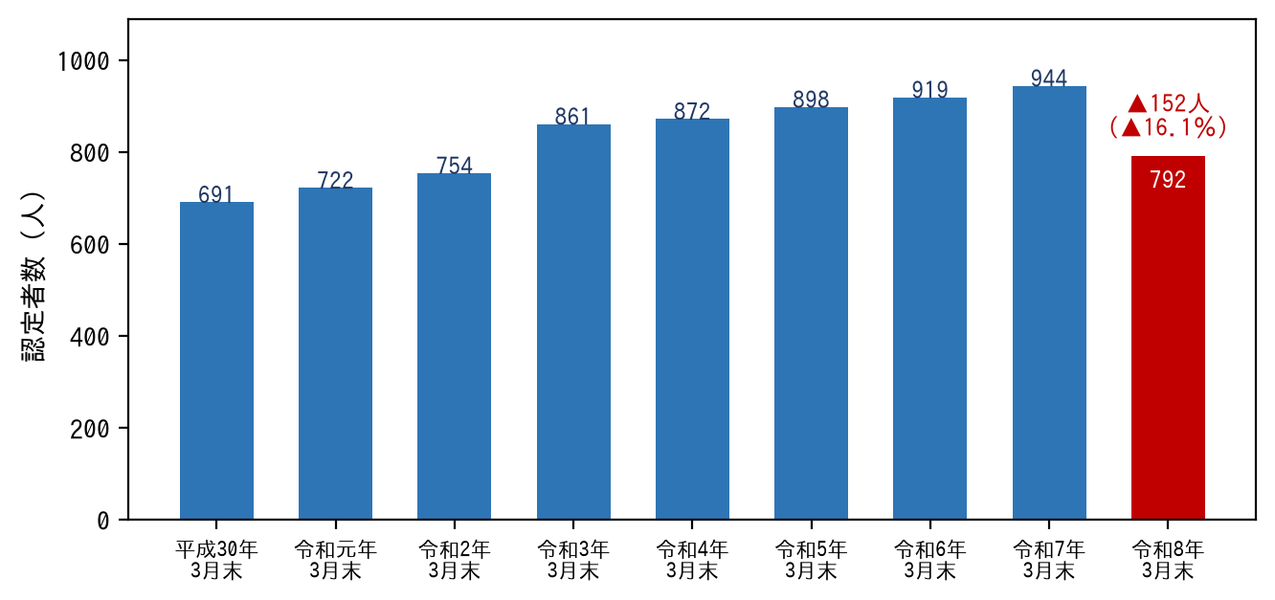
資料：介護保険事業状況報告（年報）様式1の5。平成30年から令和7年まで8年続けて増えたのち、令和8年3月末に▲152人となっている。
20年の系列で増減が突出しているのは2点だけです。令和2年度の＋107人（＋14.2％）と令和7年度の▲152人（▲16.1％）で、他の年は▲6人〜＋39人の範囲です。
令和7年3月末→令和8年3月末の減少を分解すると次のとおりです。
区分 | 令和7年3月末 | 令和8年3月末 | 増減 | 減少への寄与
65〜74歳 | 89 | 64 | ▲25（▲28.1％） | 16.4％
75〜84歳 | 214 | 204 | ▲10（▲4.7％） | 6.6％
85歳以上 | 632 | 515 | ▲117（▲18.5％） | 77.0％
第1号 計 | 935 | 783 | ▲152（▲16.3％） | 100.0％

減少の77.0％が85歳以上に集中しています。ただし85歳以上の中でも、要支援1の▲2.7％から要介護5の▲38.7％まで重度ほど減少幅が大きい単調なパターンが現れます。
【図2】令和7年3月末→令和8年3月末の減少の年齢階層別内訳
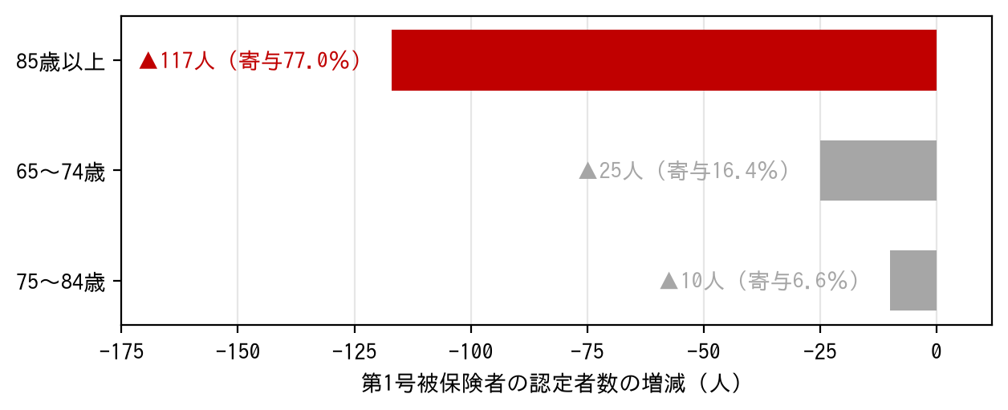
資料：介護保険事業状況報告（年報）様式1の5。減少の8割近くが85歳以上に集中している。
観点 | データが示すこと | 解釈
報告漏れによる暫定値か | 報告漏れなら要介護度と無関係に減るはずだが、実際は単調である | 単純な報告漏れだけでは説明しにくい
認定有効期間の運用の影響はないか | 令和2年度の＋107人は、新型コロナウイルス感染症に伴う要介護認定の有効期間の延長特例（令和2年2月〜）の時期と一致する。令和3年4月からは更新認定の有効期間の上限が48か月に延長された | 令和2年度に積み上がった認定が令和7年度に一斉に満了し、更新申請に至らなかった層が外れた可能性がある

2-4 令和8年3月末の値についての判断（第2版で改めました）
令和8年9月8日に受領した年報 様式1の5 により、令和8年3月末の792人（第1号783人＋第2号9人）は裏づけられました。見える化システムの表示誤りではなく、値そのものは正しいものです。
あわせて国保連合会業務統計表（月報）28か月分を精査したところ、令和7年9月審査分に▲99人の断層があることが分かりました。同月の給付件数・給付費には対応する落ち込みがなく、認定者数だけが不連続に動いています。このことから、実態の変化ではなく令和7年8〜9月に認定者数の計上方法の変更があった可能性が高いと考えています。
初版では「実態の変化としては説明が困難」としていましたが、第2版では「値は正しく、計上方法の変更による可能性が高い」という整理に改めます。そのように考える根拠は次の5点です。
・減少幅が要介護度に沿って単調に大きくなっている。要支援1は増加（＋9.4％）する一方、要介護5は37.2％減少している。介護予防の効果であれば軽度の減少が先行するはずで、傾向が逆である。
・同時期の受給者数はほぼ横ばい（令和7年6月548人→令和8年1月531人、▲3.1％）である。認定者が16.3％減って受給者が3.1％しか減らないと、認定者に対する受給者の比率が58.6％から67.8％へ1年で9.2ポイント上昇したことになる。
・見える化システムの調整済み認定率は25.08％（2025年）である。粗認定率26.8％であればこの値と整合するが、22.7％からは整合しない。
・県内59市町村の同期間の認定率の変化は平均＋0.30ポイント、標準偏差1.02ポイントであり、小野町の▲4.1ポイントは4.3σに相当する。2.0ポイント以上下落したのは県内で小野町のみである。令和8年8月4日の再出力でも同じ値であった。
・町の公式統計（2-2）では、令和7年7月31日時点で953人・27.3％と過去最高に達している。4年間の増加が続いた直後に8か月で170人減少する変化は、介護予防施策や人口動態では説明できない。
第10期のサービス見込量は、認定者数ではなくサービスの利用実績（給付費・利用回数）から積み上げる方法で算定しました。給付費の系列には令和7年9月の断層が現れないため、認定者数の計上方法がどちらであっても見込量は変わりません。計画本文に載せる認定者数の系列をどう扱うかだけが、この確認の結果に左右されます。
※ 計上方法の変更の有無について、町のご確認をお願いしています。変更があった場合は、その旨を計画本文の注記に記載し、令和7年度以降を別系列として示します。
3 介護保険給付費の状況【点検項目②】
3-1 標準給付費の見込みと実績
令和8年9月8日に受領した年報 様式3 により、第9期の令和6・7年度の実績が確定しました。
区分 | 令和6年度 | 令和7年度 | 令和8年度 | 3年計
第9期の見込み 標準給付費見込額（千円） | 1,185,894 | 1,189,712 | 1,190,880 | 3,566,486
うち総給付費 | 1,106,604 | 1,110,764 | 1,112,373 | ―
実績 標準給付費（千円） | 1,169,470 | 1,083,513 | ― | ―
うち総給付費 | 1,085,998 | 1,005,144 | ― | ―
うち特定入所者介護サービス費等 | 52,990 | 49,691 | ― | ―
うち高額介護サービス費等 | 28,201 | 25,611 | ― | ―
うち高額医療合算介護サービス費等 | 2,281 | 3,067 | ― | ―
見込みに対する実績の割合 | 98.6% | 91.1% | ― | ―

資料：第9期計画本文及び介護保険事業状況報告（年報）様式3。実績の標準給付費は算定対象審査支払手数料を含まない。総給付費＝介護給付費＋予防給付費。
【図3】第9期の見込みと実績（標準給付費）
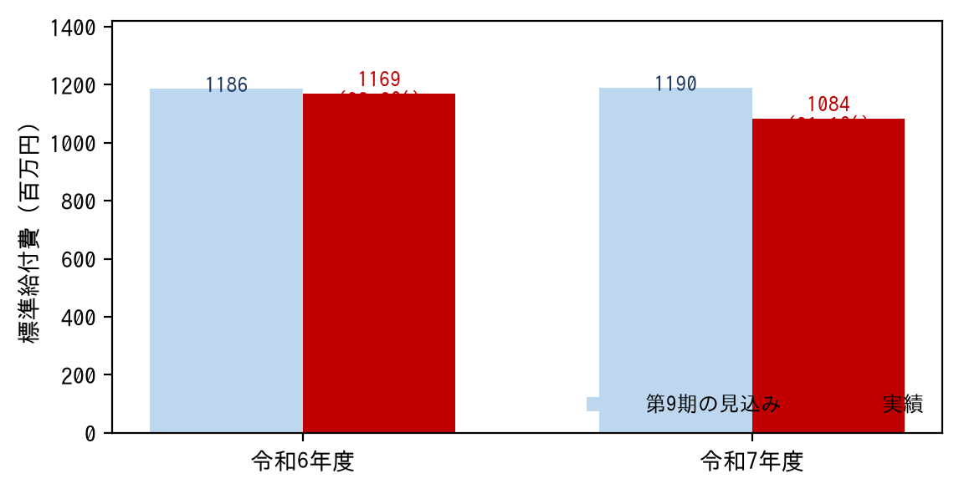
資料：第9期計画本文及び介護保険事業状況報告（年報）様式3。令和6年度・令和7年度とも見込みを下回り、令和7年度は91.1％にとどまる。
令和6年度は見込みの98.6%、令和7年度は91.1%にとどまり、第9期は2年続けて見込みを下回っています。とくに令和7年度は106,199千円の下振れです。
総給付費の推移をみると、令和6年度の1,085,998千円から令和7年度の1,005,144千円へ-7.4％減少しています。第9期は3年間ほぼ横ばいに見込んでいましたが、実績は減少に転じました。この点が、第10期の見込量を第9期より低く置く根拠になっています。
年度 | 総給付費（千円） | 標準給付費（千円） | 対前年
令和3年度 | 1,060,705 | 1,135,084 | ―
令和4年度 | 1,022,726 | 1,093,710 | -3.6%
令和5年度 | 1,026,324 | 1,105,098 | +0.4%
令和6年度 | 1,085,998 | 1,169,470 | +5.8%
令和7年度 | 1,005,144 | 1,083,513 | -7.4%

【図4】給付費の推移（令和3〜7年度）
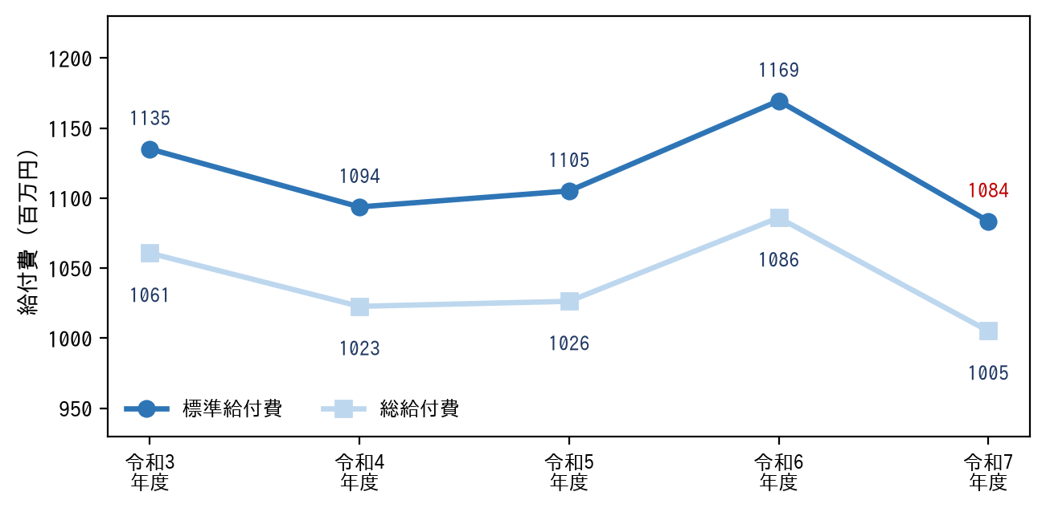
資料：介護保険事業状況報告（年報）様式3。縦軸は0から始めていない。令和6年度まで増えたのち、令和7年度に減少に転じている。
3-2 サービス類型別の状況
年報 様式2 により、サービス別の給付費の実績が確定しました。第9期の見込み（令和6年度）と対比すると次のとおりです。
サービス | 第9期の見込み（令和6年度・千円） | 実績 令和6年度（千円） | 実績 令和7年度（千円） | 対前年
訪問介護 | 40,468 | 32,840 | 29,747 | -9.4%
訪問看護 | 23,854 | 21,009 | 22,401 | +6.6%
通所介護 | 169,896 | 163,097 | 152,491 | -6.5%
短期入所生活介護 | 42,611 | 25,467 | 27,687 | +8.7%
福祉用具貸与 | ― | 35,564 | 37,305 | +4.9%
小規模多機能型居宅介護 | ― | 60,775 | 56,867 | -6.4%
認知症対応型共同生活介護 | 160,509 | 163,777 | 137,723 | -15.9%
地域密着型介護老人福祉施設入所者生活介護 | ― | 131,702 | 126,350 | -4.1%
介護老人福祉施設 | 187,243 | 219,177 | 204,850 | -6.5%
介護老人保健施設 | 81,076 | 116,437 | 92,523 | -20.5%
介護医療院 | 0 | 306 | 4,310 | +1309.3%
居宅介護支援・介護予防支援 | ― | 54,547 | 52,227 | -4.3%

資料：第9期計画本文及び介護保険事業状況報告（年報）様式2。実績は予防給付と介護給付の合計。第9期の見込みが「―」のものは、計画本文に当該サービス単独の給付費の記載がないもの。
減少が大きいのは介護老人保健施設（▲20.5％）と認知症対応型共同生活介護（▲15.9％）です。いずれも施設・居住系であり、第10期の見込量を施設サービスについて令和7年度の水準で置いた根拠にあたります。一方、訪問看護（＋6.6％）と短期入所生活介護（＋8.7％）は増えています。
【図5】サービス別給付費の対前年増減率（令和6年度→令和7年度）
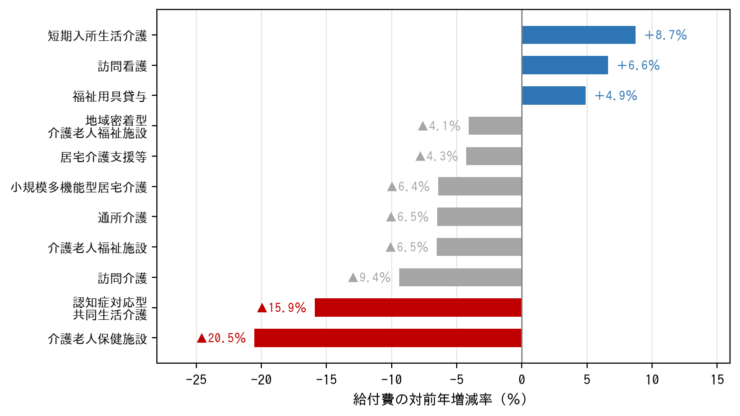
資料：介護保険事業状況報告（年報）様式2。予防給付と介護給付の合計による。減少は施設・居住系に偏り、在宅の医療系サービスは増えている。
3-3 受給率と利用強度
第9期期間中に最も特徴的な動きは、在宅サービスの利用が縮小する一方で、利用者1人あたりの利用量が増えていることです。
指標 | 平成26年度 | 令和7年度（令和8年1月まで） | 変化
合計受給率（在宅サービス） | 12.2％ | 10.3％ | ▲1.9ポイント
合計受給率（施設サービス） | 3.5％ | 4.0％ | ＋0.5ポイント
合計受給率（居住系サービス） | 1.0％ | 1.4％ | ＋0.4ポイント
在宅サービス利用率 | 59.3％ | 44.1％ | ▲15.2ポイント
訪問介護 受給者1人あたり利用回数 | 10.9回 | 15.7回 | ＋4.8回
通所介護 受給者1人あたり利用日数 | 7.4日 | 9.3日 | ＋1.9日
訪問看護 受給者1人あたり利用回数 | 3.1回 | 6.8回 | ＋3.7回

在宅サービスを使う人は減り、使う人は多く使う、という形に変わっています。第9期計画は基本目標3で「介護保険サービス等の充実」を掲げていましたが、在宅サービスの利用低下は、その到達状況を評価するうえで重要な論点です。
【図6】受給率と利用強度の変化（平成26年度→令和7年度）
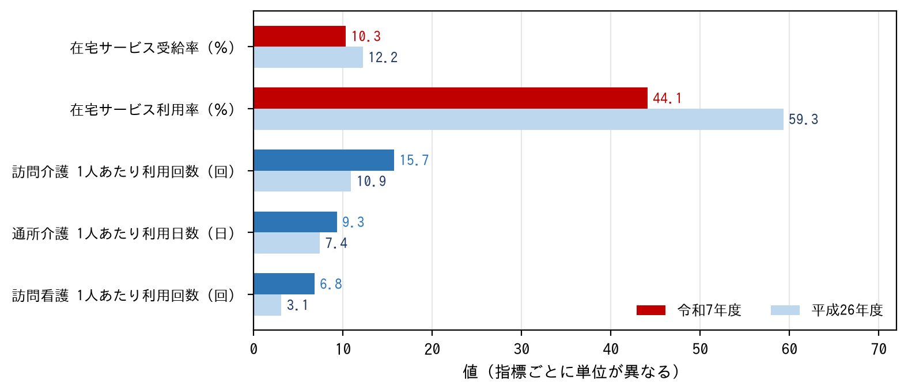
資料：地域包括ケア「見える化」システム。指標ごとに単位が異なる。使う人は減り、使う人は多く使う形に変わっている。
あわせて、全国比較では認定と利用のギャップが確認できます。
地域差指数（全国＝1） | 値 | 位置づけ
要介護認定率（性・年齢調整後） | 1.24 | 全国平均を24％上回る。県内2位
第1号被保険者1人あたり給付月額（性・年齢調整後） | 1.08 | 全国平均を8％上回る
（参考）第1号被保険者1人あたり給付月額（在宅サービス） | 10,361円 | 県内28位／59（施設・居住系は14,113円で県内33位／59）

※ 認定率は県内2位と高い一方、給付月額は県内中位です。認定を受けてもサービス利用に至っていない層が一定数存在することを示唆します。令和7年度調査の「未利用理由」がこの検証に直結します（第2部3）。
3-4 サービス提供体制
区分 | 平成27年度 | 令和元年度 | 令和7年度 | 評価
施設サービス定員（人） | 50 | 83 | 112 | 令和2年度に地域密着型介護老人福祉施設58人を整備し倍増
居住系サービス定員（人） | 35 | 35 | 98 | 認知症対応型共同生活介護。令和4年度71人→令和6年度98人
通所系サービス定員（人） | 155 | 164 | 191 | 微増
居宅介護支援事業所（か所） | 5 | ― | 3 | ▲2。ケアマネジメント基盤の縮小
訪問看護（か所） | ― | ― | 1 | 医療系在宅サービスの偏差値41.49
介護サービス自給率 | ― | ― | 67.57％ | 令和5年度72.43％から低下。施設・居住系は59.74％で県内24位

※ 第9期計画は「新規施設整備は原則行わず、地域密着型サービス・居宅サービスの充実を基本とする」方針です。認知症対応型共同生活介護の定員が令和4年度71人から令和6年度98人へ27人（38.0％）増えている事実との関係について、整備の経緯を確認させてください。
4 地域支援事業の進捗状況【点検項目③】
4-1 地域支援事業費の見込みと実績
区分 | 令和6年度 | 令和7年度 | 令和8年度 | 3年計
第9期の見込み 地域支援事業費見込額（千円） | 67,320 | 69,120 | 70,820 | 207,260
① 介護予防・日常生活支援総合事業費 | 36,220 | 37,020 | 37,720 | ―
② 包括的支援事業（センター運営）及び任意事業費 | 24,000 | 25,000 | 26,000 | ―
③ 包括的支援事業（社会保障充実分） | 7,100 | 7,100 | 7,100 | ―
実績 地域支援事業費（千円） | 63,916 | 【データ受領後に記載】 | ― | ―
① 介護予防・日常生活支援総合事業費 | 34,581 | 【データ受領後に記載】 | ― | ―
うち介護予防・生活支援サービス事業 | 29,276 | 【データ受領後に記載】 | ― | ―
うち一般介護予防事業 | 5,305 | 【データ受領後に記載】 | ― | ―
② 包括的支援事業及び任意事業費 | 29,335 | 【データ受領後に記載】 | ― | ―
見込みに対する実績の割合 | 94.9% | ― | ― | ―

資料：第9期計画本文及び介護保険事業状況報告（年報）。令和7年度の実績は、年報 様式4（特別会計経理状況）がすべて0で未入力のため確定していません。
地域支援事業費の実績は次のとおり推移しています。
年度 | 計（千円） | 総合事業 | うちサービス事業 | うち一般介護予防 | 包括的支援・任意事業
令和3年度 | 55,529 | 32,219 | 31,013 | 1,206 | 23,311
令和4年度 | 57,278 | 32,445 | 31,424 | 1,021 | 24,833
令和5年度 | 63,275 | 35,670 | 34,677 | 994 | 27,604
令和6年度 | 63,916 | 34,581 | 29,276 | 5,305 | 29,335

【図7】地域支援事業費の推移と内訳
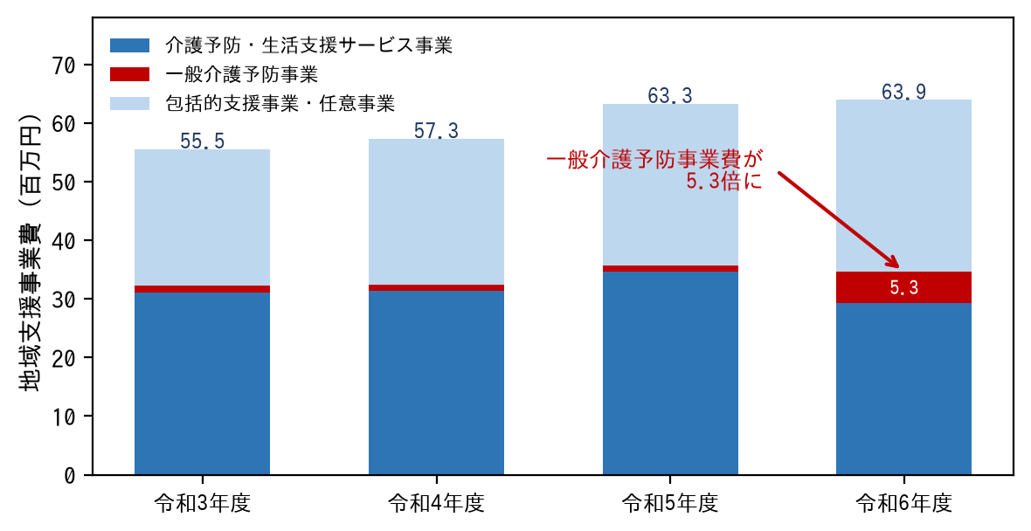
資料：介護保険事業状況報告（年報）。令和6年度に一般介護予防事業費が5.3倍に増えている。その内訳の提供をお願いしている。
令和6年度の実績63,916千円は、第9期の見込み67,320千円の94.9%にとどまりました。見込みには包括的支援事業（社会保障充実分）7,100千円が毎年度計上されていますが、実績では区分されていません。
令和6年度に一般介護予防事業費が993,702円から5,304,726円へ5.3倍に増えています。この内訳（5事業別）のご提供をお願いしています。第9期の介護予防施策を評価するうえで、また第10期の通いの場の目標を置くうえで、この内訳が要ります。
4-2 介護予防（通いの場）
第9期は基本目標1に「介護予防・日常生活支援総合事業の推進」を置いていますが、見える化システムのデータでは、通いの場の実施が確認できません。
指標 | 平成27年度 | 平成28年度以降 | 令和元年度以降 | 参考：県内
週1回以上の通いの場（か所） | 3か所・56人 | 0か所 | 0か所 | 新地町は高齢者人口比15〜17％
月1回以上の通いの場（か所） | ― | ― | 1〜3か所 | ―
一般介護予防事業費 | ― | ― | 令和5年度 1.0百万円 | ―

総合事業費（令和5年度34.7百万円）のほぼ全額が訪問型・通所型サービスであり、一般介護予防事業費は1.0百万円にとどまります。支出面でも通いの場がほとんど実施されていないことと整合します。
同じ期間に、調整済みの軽度認定率は10.6％から15.2％へ上昇しています。第9期の課題整理でも、転倒・閉じこもり・口腔機能・うつ傾向・認知機能のリスク該当者が3割以上とされていました。介護予防施策の到達状況には課題があると評価せざるを得ません。
※ ただし、見える化システムに登録されていない町独自の取組がある可能性があります。令和3〜7年度の総合事業・通いの場の事業実績（実施箇所、参加者数、開催回数）をご提供ください。見える化システムには令和3年度以降のデータが登録されていないため、町の実績が必要です。
4-3 認知症施策
第9期は基本目標2に「認知症施策の充実」を置いています。体制は整備が進む一方、活動実績が伴っていない状況です。
指標 | 従前 | 直近 | 評価
認知症高齢者自立度Ⅱa（人） | 68 | 148 | 2.2倍
認知症高齢者自立度M（人） | 7 | 29 | 4.1倍
認知症地域支援推進員（人） | 1 | 4 | 増員。県内19位
認知症初期集中支援チームの訪問実績（件） | ― | 0 | 体制はあるが実績が0件
認知症カフェ（か所） | 1 | 1 | 横ばい
認知症対応型共同生活介護（事業所） | 2 | 6 | 3倍。給付月額は全サービス中最高単価

※ 見える化システムが公表している認知症施策の指標は3項目のみで、サポーター養成・研修などは公表されていません。町の事業実績（研修、チームオレンジ、カフェ、推進員の活動）をご提供ください。
5 介護給付適正化の進捗状況【点検項目④】
5-1 主要3事業の実施状況
第9期は、国の適正化計画の見直しを受けて、①要介護認定の適正化、②ケアプランの点検（住宅改修等の点検、福祉用具購入・貸与調査を含む）、③縦覧点検・医療情報との突合、を主要3事業として実施することとしています。
適正化事業 | 実施状況 | 確認事項
① 要介護認定の適正化（認定調査結果の点検） | 実施（調査票の回答） | 認定者数の変動（第1部2）との関係を確認する必要があります。認定調査・審査の運用に変更があった場合、認定者数に影響します。認定調査の委託の有無と点検件数は確認中です
② ケアプラン等の点検 | 実施（調査票の回答） | ただし令和6年度の実施割合は全保険者の上位7割に入っていません（交付金の評価で0点）。件数が少ないのか報告していないのかは分かりません。実施件数を確認中です
③ 縦覧点検・医療情報との突合 | 実施 | 縦覧点検4帳票の全件点検、医療情報との突合はいずれも配点満点。突合の実施割合は全保険者の上位1割です

※ 実施状況は、令和8年度交付金の該当状況調査に対する本町の回答による。同調査の体制・取組に関する項目は、令和7年度の実施（予定を含む）の状況を問うものである。実施の内容（点検件数・委託の有無）までは、評価指標からも集計表からも読み取れない。
5-2 令和8年度交付金の評価結果
令和8年9月28日に、令和8年度保険者機能強化推進交付金・介護保険保険者努力支援交付金（市町村分）の該当状況調査票集計表と評価指標を受領しました。これにより、本町の得点を項目ごとに追えるようになりました。
評価指標は、交付金の評価結果を関係者間で共有し、施策の遂行に活用することを求めています（推進交付金 目標Ⅰ－（ⅰ）－4。本町は配点満点）。本協議会への報告は、その要件にあたるものです。
区分 | 小野町 | 配点 | 市町村分の平均 | 県内順位
推進・支援合計 | 537点 | 800点 | 454.8点 | 13位／59
推進Ⅰ 持続可能な地域のあるべき姿 | 76点 | 100点 | 62.4点 | 7位
推進Ⅱ 公正・公平な給付（介護給付適正化） | 84点 | 100点 | 69.1点 | 11位
推進Ⅲ 介護人材の確保・基盤整備 | 52点 | 100点 | 50.1点 | 22位
推進Ⅳ 高齢者の自立（成果指標群） | 60点 | 100点 | 47.8点 | 8位
支援Ⅰ 介護予防／日常生活支援 | 77点 | 100点 | 57.9点 | 7位
支援Ⅱ 認知症総合支援 | 73点 | 100点 | 51.5点 | 7位
支援Ⅲ 在宅医療・在宅介護連携 | 55点 | 100点 | 68.3点 | 39位
支援Ⅳ （推進Ⅳと同一の成果指標群） | 60点 | 100点 | 47.8点 | 8位

資料：令和8年度交付金 該当状況調査票集計表（市町村分）。令和8年度の交付金は令和7年度の取組に対する評価です。県内順位は福島県内59保険者の中での順位で、個別の団体名と個別の得点は用いていません。本町が受領したのは市町村分のみで、広域連合分は別表です。「市町村分の平均」は1,536保険者の平均であり、国の公表順位の母数（広域連合を含む1,741保険者）とは異なります。福島県は59市町村すべてが同表にあるため、県内順位は完全です。※ 800点のうち600点（体制・取組・活動）は該当状況調査に対する保険者の回答の集計であり、成果指標群200点のみ国が介護DB・NDBから算定している。
市町村分の平均454.8点を82点上回り、市町村分1,536のうち258位、県内13位／59です。令和7年度は324点（市町村分の平均433.8点）でしたから、1年で213点伸びています。ただし市町村分の中での順位であり、国の公表順位ではありません。令和7年度でみると、本町は同表の中では1,339位、公表順位は1,513位で、174位の差があります。
介護給付適正化（推進Ⅱ）は、平均を上回る「強み」です。とくに体制・取組（配点68点）は68点＝配点満点です。ただし、その根拠となっている文書は確認できていません。第9期計画本文には主要3事業の記載はありますが、評価指標が求める「取組の効果を検証するための評価指標」も、毎年度の定量的な目標も書かれていません。別の文書で定めているのか、調査票の回答のみなのかを確かめたうえで、第10期計画に明示する必要があります。
8つの目標のうち、全国平均を下回るのは支援Ⅲ（在宅医療・在宅介護連携）だけです。評価指標が求める「①日常の療養支援、②入退院支援、③急変時の対応、④看取りの4つの場面ごとの目指すべき姿」が設定されていないことによるもので、第10期計画に書くことで動きます。
財政面からみると、実質収支は10年度すべてでプラスであり、保険給付費は平成29年度をピークにほぼ横ばいです。これを適正化の成果と評価することもできますが、認定率は県内2位である一方、給付月額は県内中位であることを踏まえると、適正化の成果ではなく、認定と利用のギャップの裏返しである可能性があります。本資料では、この点を第10期に向けた検証課題として整理しています。
6 介護保険財政と保険料
6-1 第9期の保険料算定
区分 | 第9期計画の算定
保険料収納必要額（G） | 832,562,753円
介護給付費準備基金取崩額（L） | 35,000,000円
保険料収納必要額（M＝G−L） | 797,562,752円
予定保険料収納率 | 99.40％
保険料基準額（取崩前） | 月額 6,886円
保険料基準額（取崩後） | 月額 6,597円
保険料基準額（最終） | 年額 79,200円／月額 6,600円（100円未満切上げ）

第9期は、基金3,500万円の取崩により、算定値6,886円を6,600円に据え置く設計となっています。第1号保険料月額は平成30年度以降6,600円で据え置かれています。
6-2 財政に相当の余剰が蓄積している
区分 | 平成26年度 | 平成30年度 | 令和2年度 | 令和5年度
繰越金（百万円） | 32.4 | 49.9 | 155.9 | 182.0
保険給付費に対する割合 | 3.2％ | 4.5％ | 13.9％ | 16.5％
保険料収入（百万円） | 166.9 | 252.9 | 248.9 | 249.7
保険給付費（百万円） | 1,005.1 | 1,097.1 | 1,121.3 | 1,106.0
実質収支（百万円） | 25.3 | 95.9 | 165.3 | 158.2

年報 様式4 により、令和6年度末の歳入歳出差引残額が144,205,672円であることが確認できました。一方で、同じ様式4 の介護給付費準備基金保有額は12,000千円であり、令和4年度末の120,000千円から1桁減っています。この2つの関係について、基金運用状況調書でのご確認をお願いしています（6-3）。
保険料の収納状況は次のとおりです。
年度 | 調定額（現年度分・円） | 収納額（現年度分・円） | 収納率
令和3年度 | 253,088,800 | 251,461,900 | 99.36%
令和4年度 | 254,002,900 | 252,296,800 | 99.33%
令和5年度 | 252,498,600 | 249,447,700 | 98.79%
令和6年度 | 258,620,900 | 256,969,900 | 99.36%
令和7年度 | 265,881,800 | 264,162,900 | 99.35%

資料：介護保険事業状況報告（年報）様式3。第10期の予定保険料収納率は、令和7年度の実績99.35%を用いています。第9期計画は99.40％で算定しています。
【図8】繰越金の蓄積
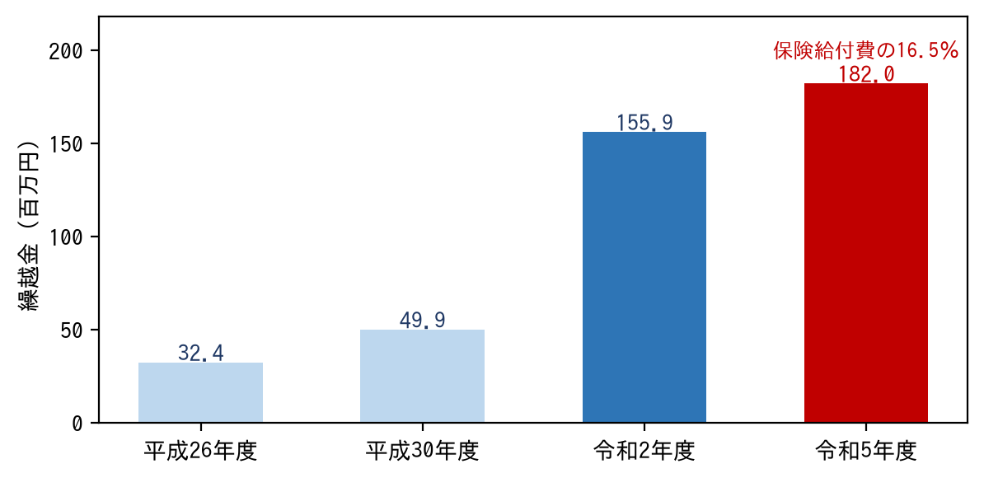
資料：地域包括ケア「見える化」システム（介護保険特別会計経理状況）。令和5年度の繰越金182.0百万円は保険給付費の16.5％にあたる。
介護給付費準備基金 | 平成26〜令和5年度の10年度累計
積立（歳出） | 108.0百万円（平成28年度18.0、令和2・3・5年度に各30.0）
取崩（歳入） | 19.9百万円（平成26年度1.9、平成29年度18.0のみ）
差引（純増） | ＋88.1百万円。令和2年度以降は取崩なし

保険料収入は10年で49.6％増えた一方、保険給付費は10.0％増にとどまり、平成29年度以降はほぼ横ばいです。この差が繰越金と基金に蓄積しています。繰越金182.0百万円と基金純増88.1百万円を合わせると、令和5年度末で270百万円程度の財政的な余力がある計算になります。第10期3年間の保険給付費（年間1,100百万円程度で3,300百万円程度）の8％前後です。
※ 見える化システムの「必要保険料月額」は令和7年度で6,131円であり、現行の6,600円を469円下回っています。
6-3 準備基金に関する確認事項
第9期は3,500万円の取崩を前提に保険料を算定しています。年報 様式4 により令和6年度までの特別会計は確認できましたが、基金の残高の系列に説明のつかない動きがあります。
項目 | 額 | 出所
介護給付費準備基金 保有額（令和4年度末） | 120,000千円 | 年報 様式4
同（令和5年度末以降） | 12,000千円 | 同上。1桁減っている
歳入歳出差引残額（令和6年度末） | 144,205,672円 | 同上
第9期計画の取崩額（3年計） | 35,000千円 | 第9期計画

基金が12,000千円しかなければ、第9期が前提とした35,000千円の取崩は実行できません。取崩の実績なのか、年報の入力誤りなのかで、第10期で打てる手が変わります。
確認事項 | 第10期への影響
介護給付費準備基金の運用状況調書（各年度末の残高・積立額・取崩額） | 最優先。第10期の保険料算定の直接の入力値であり、取崩による引下げの余地を決める
令和7年度の介護保険特別会計決算 | 年報 様式4 の令和7年度がすべて0で未入力のため、令和7年度の歳入歳出・繰越金・基金の動きが読めない
令和6・7年度に介護給付費準備基金を取り崩したか。取り崩した場合の金額 | 第9期の保険料設定が計画どおり運用されたかの評価
繰越金の水準についての町の考え方 | 令和6年度末で144.2百万円あり、保険給付費の12.3％にあたる。第10期で還元するか、給付費の上振れに備えるかの判断。繰越金の一部を基金に積み立てれば、取崩による引下げも選択肢に入る

7 施策別の到達状況（3基本目標・14施策）
第9期計画の施策体系（基本理念「健康で自分らしく暮らせるまち」、3基本目標・14施策）ごとに、現時点で確認できる到達状況を整理しました。評価欄が「町の実績による」となっている施策は、給付費等の分析からは到達状況を判定できないものです。
基本目標 | 施策 | 到達状況 | 評価
1 介護予防と生きがいづくりの推進 | ① 健康づくりの推進 | 町の実績による（保健事業の実績が必要） | ―
 | ② 介護予防・日常生活支援総合事業の推進 | 週1回以上の通いの場は平成28年度以降0か所。一般介護予防事業費は令和5年度で1.0百万円。調整済み軽度認定率は10.6％→15.2％ | 課題。第10期で強化
 | ③ 生きがいづくりと社会参加の推進 | 町の実績による（老人クラブ・シルバー人材センター等の実績が必要） | ―
2 安全・安心な暮らしの確保 | ① 地域の支え合いの支援 | 町の実績による（協議体・生活支援コーディネーターの活動実績が必要） | ―
 | ② 包括的支援事業・任意事業の推進 | 居宅介護支援事業所が5→3に減少。人口10万人あたり事業所数の偏差値47.84 | 課題。ケアマネジメント基盤の確保が必要
 | ③ 成年後見制度の利用促進 | 町の実績による | 第3期地域福祉計画（令和8年3月）が成年後見制度利用促進基本計画を一体策定したため、第10期では同計画に移管
 | ④ 認知症施策の充実 | 自立度Ⅱa 68→148人、M 7→29人。推進員1→4人に増員したが初期集中支援チームの訪問実績は0件、カフェは1か所 | 体制整備は進捗、活動実績が課題
 | ⑤ 高齢者虐待防止の推進 | 町の実績による | 第10期は地域福祉計画と連携。本計画は事業所の虐待防止に絞る
 | ⑥ 災害・感染症対応等の充実 | 町の実績による | 第10期は地域福祉計画・地域防災計画と連携。本計画は避難行動要支援者・個別避難計画に絞る
 | ⑦ 多様な生活支援の充実 | 短期入所系の自給率が12.5ポイント低下。居宅（医療系）事業所数の偏差値41.49、訪問看護は1事業所 | 課題。レスパイト機能と移送・外出支援
 | ⑧ 介護人材の確保とサービスの質の向上 | 居宅介護支援事業所5→3、訪問看護1事業所。在宅系の供給基盤が縮小 | 課題。休廃止の状況確認が必要
3 介護サービスの充実 | ① 自立支援・重度化防止に向けた取り組み | 実質収支は10年連続プラス。保険給付費は平成29年度以降ほぼ横ばい | 評価は保留（第1部5参照）
 | ② 介護保険サービス等の充実 | 在宅受給率12.2％→10.3％、在宅サービス利用率59.3％→44.1％。一方で利用強度は上昇。認定率の地域差指数1.24に対し受給率は1.07 | 課題。認定と利用のギャップ
 | ③ 介護サービスの見込みと保険料 | 基金3,500万円の取崩により6,600円に据置。その後も繰越金182.0百万円・基金純増88.1百万円が蓄積 | 要判断。第10期の保険料設定が最大の論点

8 第9期評価のまとめ
現時点で確認できる範囲では、次の5点が第10期への申し送り事項です。
No | 評価 | 第10期での対応
1 | 介護予防が実質的に立ち上がっていない。週1回以上の通いの場は平成28年度以降0か所で、一般介護予防事業費も年1.0百万円。同じ期間に軽度認定率は10.6％→15.2％へ上昇 | 基本目標1を強化し、通いの場の立ち上げそのものを施策に位置づける。町の事業実績で実態を確認したうえで目標値を設定する
2 | 認定は多いが利用につながっていない。認定率は県内2位・全国比1.24倍だが、給付月額は県内中位。在宅サービス利用率は59.3％→44.1％へ低下 | 基本目標3に「認定と利用をつなぐ支援」を新設。令和7年度調査の未利用理由と突合し、利用支援か供給確保かを判別する
3 | 在宅の供給基盤が縮小している。居宅介護支援事業所5→3、訪問看護1事業所、短期入所系の自給率は12.5ポイント低下 | 基本目標2の包括的支援事業を強化し、ケアマネジメント基盤の確保を明記する。施設・居住系への依存（給付の49.9％）との関係も整理する
4 | 認知症は体制整備が進んだが活動実績が伴わない。推進員1→4人の一方、初期集中支援チームの訪問は0件、カフェは1か所 | 認知症施策推進基本計画に基づく市町村計画として包含し、整備した体制を活動実績に結びつける設計とする
5 | 財政に相当の余剰が蓄積している。繰越金182.0百万円（保険給付費の16.5％）、基金純増88.1百万円。合わせて270百万円程度 | 第10期の保険料設定において、据置・引下げ・基金取崩のいずれを採るかを本協議会に諮る。ただし認定と利用のギャップが解消した場合の給付費上振れリスクを併せて検討する

※ いずれも見える化システムのデータに基づく暫定評価です。町の決算・事業実績及び令和7年度調査結果により確定させます。

第2部 令和7年度調査（アンケート）結果の整理
1 調査の実施状況と現在の受領状況
令和7年度に、介護予防・日常生活圏域ニーズ調査及び在宅介護実態調査を実施いただいています。委託仕様書4(1)③は、これらの調査結果を第10期計画に反映することを求めています。
区分 | 内容
受領しているもの | 調査結果報告書（令和8年3月・104頁） ＝ 設問別の単純集計、リスク分析（年齢階層別・男女別・認定状況別）、調査結果のまとめ
未受領のもの | 個票データ（回答データ）、調査票、自由記述
本資料での扱い | 報告書の数値を反映しています。前回調査（令和4年度・令和5年度）との対比を整理し、第1部の評価に反映しました
今後の進め方 | 個票データの受領後、要介護度別・世帯構成別のクロス集計を行い、施策の対象を絞り込みます

1-2 調査の概要
区分 | 調査対象 | 配布数 | 回収数 | 回収率 | 前回
介護予防・日常生活圏域ニーズ調査 | 令和7年12月1日現在、65歳以上の高齢者 | 2,700件 | 1,835件 | 67.9％ | 令和4年12月〜2月。2,941件／2,285件／77.7％
在宅介護実態調査 | 令和7年12月1日現在、在宅で要介護認定を受けている方 | 500件 | 319件 | 63.8％ | 令和5年9〜10月。500件／340件／68.0％

資料：令和7年度調査結果報告書（町からお預かりした原本・104頁）。本資料に載せている集計値は、1件ずつ同報告書と突き合わせて確かめたものです。※ 郵送による配布・回収。令和7年11月〜12月に実施。対象者の中から年齢・男女・居住地区等の構成比を考慮した層化無作為抽出法により抽出。
報告書そのものの中に、3件の食い違いがあります。
# | 食い違い | 本資料での扱い
① | 在宅介護実態調査の配布・回収の表（報告書 p.2）は回収数319件（回収率63.8％）ですが、集計の基数はすべて366です。問8の内訳も 利用203人＋未利用154人＋無回答9人＝366になります | 集計値との整合を優先し、366を採っています。回収数が366であれば回収率は73.2％になります
② | 介護予防のための通いの場（報告書 p.25）は、本文が「67.2％は参加していない」、図が76.2％です。内訳の合計（0.7＋1.4＋3.4＋3.8＋4.5＋76.2＋10.0）は76.2％のほうで100.0％になります | 76.2％を採っています
③ | まとめ（報告書 p.84）の「仕事と介護の両立に効果があると思う支援」で、「介護休業・介護休暇等の制度の充実」が2回出ています。同 p.81 の図では、25.6％は「労働時間の柔軟な選択（フレックスタイム制など）」、24.4％が「介護休業・介護休暇等の制度の充実」です | p.81 の図によっています

※ いずれも町を通じて調査の実施事業者にご確認をお願いしています（第3部）。
1-3 クロス集計には個票データが必要です
第9期計画の課題に沿ったクロス集計をご依頼いただいていますが、クロス集計は単純集計表からは作成できません。
単純集計は各設問の回答分布を示すもので、回答者ごとに属性と回答を結びつける情報を持っていません。たとえば「85歳以上のひとり暮らしの方のうち、転倒リスクに該当する方は何％か」を出すには、回答者1人ごとに年齢・世帯構成・転倒リスクが紐づいたデータ（個票）が必要です。単純集計表を何枚集めても、この情報は復元できません。
区分 | 単純集計だけでできること | 個票がないとできないこと
介護予防 | リスク該当率の全体値、前回調査との比較 | 通いの場の参加者と不参加者でリスクが違うか（＝通いの場の効果検証）。参加していない理由が年齢・世帯構成・移動手段のどれと結びついているか
認定と利用のギャップ | サービス未利用者の割合 | 未利用の理由が要介護度・世帯構成のどこに集中しているか。「必要がない」なのか「事業所がない」「送迎がない」なのかで打つ手が変わる
家族介護者支援 | 主な介護者の年齢構成 | 老々介護の世帯が、どの要介護度で、どのような負担を抱えているか
災害時の対応 | 支援が必要と答えた方の割合 | 個別避難計画の対象となる世帯の規模（独居×要介護度×支援の必要性）

個票の提供が難しい場合は、必要なクロス軸をお示ししますので、町または調査実施業者にクロス集計表の作成をご依頼いただく形でも対応できます。設計は「小野町_令和7年度調査_クロス集計設計書」として別途お渡しします。
※ クロス集計設計書には、第9期の3つの課題に対応した24件のクロス集計（ニーズ調査12件・在宅介護実態調査12件）、クロス軸の定義、必要な変数のチェックリスト、集計上の統計的留意点、作業手順を記載しています。個票を受領し次第、この設計に沿って実行します。
2 調査結果
令和7年度調査の結果を、前回調査（介護予防・日常生活圏域ニーズ調査は令和4年度、在宅介護実態調査は令和5年度）との対比で整理しました。前回値は第9期計画 第2章2の掲載値によります。
2-1 介護予防・日常生活圏域ニーズ調査のリスク該当率
10のリスク項目について、前回（令和4年度・n=2,285）と今回（令和7年度・n=1,835）を対比します。
リスク項目 | 令和4年度  町全体 | 令和7年度  町全体 | 増減 | 令和7年度  要支援1 | 令和7年度  要支援2
運動器機能の低下 | 17.4％ | 14.6％ | ▲2.8pt | 46.3％ | 72.4％
転倒リスク | 35.8％ | 36.5％ | ＋0.7pt | 50.0％ | 60.5％
閉じこもり傾向 | 30.0％ | 24.1％ | ▲5.9pt | 50.0％ | 50.0％
低栄養傾向 | 0.9％ | 1.1％ | ＋0.2pt | 3.7％ | 2.6％
口腔機能の低下 | 31.1％ | 27.5％ | ▲3.6pt | 31.5％ | 42.1％
認知機能の低下 | 50.1％ | 47.9％ | ▲2.2pt | 50.0％ | 61.8％
IADLの低下 | 13.8％ | 12.3％ | ▲1.5pt | 31.5％ | 59.3％
うつ傾向 | 40.2％ | 38.3％ | ▲1.9pt | 48.1％ | 59.2％
知的能動性の低下 | 41.5％ | 41.5％ | ±0 | 48.1％ | 72.4％
社会的役割の低下 | 50.4％ | 47.7％ | ▲2.7pt | 66.7％ | 75.0％

10項目中8項目で改善しています。特に閉じこもり傾向が5.9ポイント、口腔機能が3.6ポイント、運動器機能が2.8ポイント低下しました。悪化したのは転倒リスク（＋0.7ポイント）と低栄養傾向（＋0.2ポイント）のみです。
※ ただし回収率が77.7％から67.9％へ9.8ポイント低下しています。回答しなかった層にリスク該当者が多い可能性を否定できないため、改善を断定するのは避け、傾向として扱います。
年齢階層別では、年齢が上がるにつれて該当者が増える傾向が明確です。
リスク項目 | 全体  (n=1,835) | 65〜69歳  (n=430) | 70〜74歳  (n=468) | 75〜79歳  (n=368) | 80〜84歳  (n=244) | 85歳以上  (n=258)
転倒リスク | 36.5％ | 31.4％ | 33.3％ | 36.1％ | 38.1％ | 48.8％
閉じこもり傾向 | 24.1％ | 14.7％ | 19.0％ | 23.1％ | 31.1％ | 44.6％
認知機能の低下 | 47.9％ | 39.1％ | 46.4％ | 53.3％ | 52.9％ | 53.1％
IADLの低下 | 12.3％ | 4.4％ | 7.0％ | 10.3％ | 14.1％ | 37.2％

※ 上記4項目のみ数値を確定しています。残る6項目も報告書47〜74頁に年齢階層別グラフが掲載されているため、計画書作成時に転記します。IADLの低下は65〜69歳の4.4％から85歳以上の37.2％へ8.5倍になり、介護予防の対象設定に用いる指標として有効です。
※ 認定状況別の集計区分は「要支援1」「要支援2」「要介護（要支援）認定は受けていない」の3区分で、要介護1〜5の区分がありません。前回調査の対象は「要介護1〜5の認定を受けていない65歳以上」でしたが、今回は「65歳以上の高齢者」と記載されています。抽出対象に要介護1〜5の認定者を含めたかを確認する必要があります（第3部）。
2-2 【最重要】介護保険サービスを利用していない理由
在宅で要介護認定を受けている方のうち、介護保険サービスを利用していない方が42.1％（154人）でした。その理由は次のとおりです（複数回答）。
利用していない理由 | 割合 | 区分
現状では、サービスを利用するほどの状態ではない | 46.8％ | 需要側
本人にサービス利用の希望がない | 29.2％ | 需要側
家族が介護をするため必要ない | 16.9％ | 需要側
住宅改修、福祉用具貸与・購入のみを利用するため | 5.2％ | ―
サービスを受けたいが手続きや利用方法が分からない | 4.5％ | 相談体制
利用料を支払うのが難しい | 3.9％ | 費用
以前、利用していたサービスに不満があった | 0.6％ | 供給側
利用したいサービスが利用できない、身近にない | 0.6％ | 供給側
その他 | 16.2％ | ―
無回答 | 8.4％ | ―

※ 本設問は、サービスを利用していないと回答した154人に対する複数回答である。割合は延べの選択率であり、足し合わせても回答者に占める割合にはならない（全項目の合計は132.3％）。人数に直すと、状態ではない72人・本人の希望なし45人・家族が介護26人に対し、供給側の2項目はいずれも1人である。ほかにその他25人・無回答13人がある。
本協議会資料の第1部3-3で、認定率は県内2位（全国比1.24倍）でありながら給付月額は県内中位であることを「認定と利用のギャップ」として提示し、その原因が利用支援にあるのか供給確保にあるのかを本調査で判別すると申し上げていました。
結果は、そのいずれでもありませんでした。供給制約（利用したいサービスが利用できない、身近にない）を挙げた方は1人、費用は6人、手続きの分かりにくさは7人にとどまり、上位3つはいずれも需要側の要因です。
すなわち、認定を受けているがサービスを必要とする状態に至っていない層、及び本人に利用意向がない層が多数ということです。これは認定率が高く給付月額が中位という構造とよく整合します。
区分 | 第10期での対応
① 認定の運用の確認 | サービス利用の必要が生じる前に申請している例がどの程度あるかを確認する。認定率が県内2位である理由の説明にもつながる
② 本人の利用意向への働きかけ | サービスの理解促進、体験機会の提供。「希望がない」29.2％への対応
③ 家族介護に依存する層への支援 | 「家族が介護をするため必要ない」16.9％。短期入所系の自給率は12.5ポイント低下しており、レスパイト機能の確保が必要
④ 供給確保 | 優先度を下げる。 ただし未利用者154人の回答であり、現に利用している203人が供給に満足していることを示すものではない。居宅介護支援事業所5→3、訪問看護1事業所という供給側の事実は残る

2-3 通いの場の参加状況（見える化システムと不整合）
介護予防教室・健康教室・ふれあい・共食・ミニサロン等の「介護予防のための通いの場」への参加頻度は次のとおりでした。
参加頻度 | 割合 | 参考：見える化システム
週4回以上 | 0.7％ | ―
週2〜3回 | 1.4％ | ―
週1回 | 3.4％ | ―
週1回以上 小計 | 5.5％ | 週1回以上の通いの場 0か所・参加率0.0％
月1〜3回 | 3.8％ | ―
年に数回 | 4.5％ | ―
参加していない | 76.2％ | ―
無回答 | 10.0％ | ―

週1回以上が5.5％で、高齢者人口3,483人に換算すると約190人規模になります。見える化システムの0か所という値と整合しません。同システムへの未登録の可能性が高いと考えられます。
第1部4-2で「介護予防が実質的に立ち上がっていない」と評価しましたが、この評価は保留し、町の事業実績による確認をお願いします。ただし、参加していないが76.2％で大多数を占めることに変わりはなく、拡充が必要であるという方向は維持します。
参加の意向と条件については、次の結果が得られています。
項目 | 割合 | 示唆
地域活動に参加者として参加意向がある | 50.9％ | 需要側の意向はある。参加したくないは35.7％
地域活動に企画・運営者として参加意向がある | 32.0％ | 担い手が課題。参加したくないは54.8％
参加の条件：開催場所・時間など | 63.7％ | 最大の要因
参加の条件：参加料金が安いこと | 53.4％ | ―
参加の条件：介護予防に効果があると感じられること | 48.3％ | ―
参加の条件：何をするのか事前に分かりやすく説明されていること | 43.1％ | ―
参加の条件：友人・仲間が一緒に参加すること | 30.0％ | ―

※ 参加意向は半数あるが、企画・運営の担い手は3割にとどまります。住民主体の立ち上げにこだわらず、既存の集会施設を活用した町・社会福祉協議会主導の開設方式を検討する必要があります。
2-4 在宅介護実態調査 その他の主要結果
項目 | 令和7年度（n=366） | 前回（令和5年度・n=340）
世帯類型：単身世帯 | 23.5％ | ―
年齢：85歳以上 | 61.4％ | ―
要介護度：要支援1・2 | 45.3％ | ―
施設等への入所を検討または申込済み | 24.0％（検討18.0＋申込済6.0） | ―
傷病：認知症 | 20.8％ | 24.4％
主な介護者の年齢：60歳以上 | 69.8％ | 65.2％
主な介護者が不安に感じる介護：認知症状への対応 | 33.0％（最多） | 36.7％（最多）
主な介護者が行っている介護：外出の付き添い・送迎 | 68.1％ | 66.5％
介護を理由に離職・転職した家族・親族がいる | 12.9％ | ―
主な介護者が就労している（フル＋パート） | 46.5％（n=185） | 25.0％（n=24）
仕事と介護を続けていける | 74.4％（n=86） | 83.4％（n=6）
仕事と介護を続けるのは難しい | 16.2％（n=86） | 16.7％（n=6）
在宅生活の継続に必要な支援：移送サービス | 20.8％（最多） | 21.2％（最多）
同：外出同行（通院、買い物など） | 15.6％ | 15.6％
同：特になし | 42.3％ | 35.0％
訪問診療を利用している | 7.4％ | ―

※ 前回の介護者関連の設問は勤務形態がn=24、仕事と介護の継続がn=6でした。第9期計画は「約8割が続けていける」と本文に記載していますが、これはn=6に基づく値です。今回はn=86であり、施策の根拠として使える水準になりました。
就労している介護者が46.5％と、前回の25.0％から大きく増えています。介護を理由に離職・転職した家族が12.9％いることと合わせ、仕事と介護の両立支援を第10期の施策に明記する必要があります。
仕事と介護の両立のために必要な支援（n=86・3つまで選択） | 割合
労働時間の柔軟な選択（フレックスタイム制など） | 25.6％
介護休業・介護休暇等の制度の充実 | 24.4％
介護をしている従業員への経済的な支援 | 22.1％
制度を利用しやすい職場づくり | 16.3％
特にない | 24.4％

2-5 ニーズ調査 その他の主要結果
区分 | 項目 | 令和7年度（n=1,835） | 第10期での用い方
外出 | 外出を控えている | 19.8％ | 閉じこもり予防
外出 | 理由：足腰などの痛み | 57.0％ | 運動器機能との関連
外出 | 理由：交通手段がない | 17.6％ | 移送・外出支援
外出 | 理由：経済的に出られない | 14.0％ | 低所得高齢者
外出 | 主な移動手段：自動車（自分で運転） | 73.2％ | 免許返納後の移動手段の確保が課題
認知症 | 本人または家族に認知症の症状がある | 9.2％ | 対象規模
認知症 | 認知症に関する相談窓口を知っている | 33.2％ | 3人に1人。初期集中支援チームの訪問実績0件の一因の可能性
認知症 | 地域で支えるために必要なこと：地域での見守りや声掛け | 54.1％ | 住民同士の支え合いへの期待
認知症 | 同：認知症に関する情報提供 | 51.9％ | 周知を優先
認知症 | 同：認知症カフェの開催 | 9.2％ | 需要は限定的
災害 | 災害時に一人で避難できない | 14.2％ | 高齢者人口換算で約495人。個別避難計画の目標値の根拠
災害 | 災害時に助けてくれる人が「いない」 | 11.3％ | 約394人
相談 | 家族・友人以外に相談する人がいない | 38.0％ | 相談体制の充実
相談 | 友人・知人と会う頻度が「ほとんどない」 | 11.8％ | 孤立の指標
社会参加 | 収入のある仕事に参加あり | 32.8％ | 就労機会の拡大
社会参加 | 町内会・自治会に参加あり | 32.1％ | 地域活動の基盤
社会参加 | 老人クラブに参加あり | 14.2％ | 生きがいづくり
生きがい | 生きがいが「思いつかない」 | 36.5％ | ―
生活課題 | 日常生活で困っていること：家の周りの草刈り等 | 18.7％ | 生活支援体制整備事業

3 第1部の論点に対する調査結果の対応
第1部の評価で提示した論点について、調査結果が何を示したかを整理します。
第1部の論点 | 調査結果 | 評価の変更
認定と利用のギャップ（第1部3-3） 認定率は県内2位だが給付月額は県内中位 | 在宅の認定者の42.1％が未利用。理由は需要側（状態ではない46.8％、本人の希望なし29.2％、家族が介護16.9％）が上位。供給側は各1人（0.6％） | 変更あり。供給確保でも利用支援でもなく、認定の運用・利用意向・家族介護支援の3点に組み替える
介護予防の不振（第1部4-2） 通いの場が平成28年度以降0か所 | 週1回以上の参加が5.5％（約190人規模）との回答。参加していないは76.2％ | 評価を保留。見える化システムへの未登録の可能性。町の実績で確認する
リスク該当者の状況（第1部4-2） 軽度認定率10.6％→15.2％ | 10項目中8項目で改善。閉じこもり▲5.9pt、口腔▲3.6pt、運動器▲2.8pt。転倒のみ＋0.7pt | 改善傾向。ただし回収率が9.8pt低下しており断定はしない
認知症（第1部4-3） 自立度Ⅱa 68→148人、初期集中支援チームの訪問0件 | 相談窓口を知っているのは33.2％、知らないが60.0％。地域で支えるために必要なことは見守り・声掛け54.1％、情報提供51.9％。カフェの開催は9.2％ | 周知不足が主因の可能性。体制の追加整備より周知を優先する
在宅サービスの利用低下（第1部3-3） 在宅サービス利用率59.3％→44.1％ | 在宅継続に必要な支援は移送20.8％・外出同行15.6％で前回とほぼ同じ。特になしが35.0％→42.3％に増加 | 変更なし。移送・外出支援の需要は継続
家族介護者支援（第1部7） 短期入所系の自給率が12.5pt低下 | 介護者の60歳以上が69.8％（前回65.2％）。就労が46.5％（前回25.0％）。介護離職・転職が12.9％。不安な介護は認知症状への対応33.0％が最多 | 強化。老々介護の進行と就労介護者の増加。両立支援を施策に明記
ケアマネジメント基盤（第1部3-4） 居宅介護支援事業所5→3 | 該当する設問がない | 調査では検証できない。事業所への聞き取りで補う
災害時の対応（第1部7） | 一人で避難できないが14.2％（約495人）、助けてくれる人がいないが11.3％ | 個別避難計画の目標値の根拠として使用可能
施設整備の要否（第1部3-4） | 在宅の要介護認定者の24.0％が入所を検討または申込済み | 保険料のケース設定の根拠として使用可能

4 ご提供をお願いするデータ
調査結果報告書により単純集計とリスク分析（年齢階層別・男女別・認定状況別）は確認できました。残るのは、要介護度別・世帯構成別など報告書にないクロス集計です。設計した25件のうち4件が報告書に掲載済み、17件が個票を要し、4件は該当する設問がありませんでした。
優先 | データ | 形式 | 用途
最優先 | 個票データ（回答データ） | Excel または CSV。1行＝1回答者、1列＝1設問。個人が特定される情報（氏名・住所・電話番号）は除いたもの | クロス集計、年齢階層別・要介護度別の再集計、リスク判定の再計算
高 | 単純集計表 | Excel（紙をスキャンしたPDFではなく数値データ） | 計画書第2章の図表。設問文・選択肢文言も併せて必要
高 | 調査票（実際に配布したもの） | Word または PDF | 設問番号と選択肢の確認。前回調査との設問の異同の確認
高 | 配布数・回収数・回収率・実施時期 | ― | 計画書第2章1(1)の記載
中 | クロス集計表（作成済みの場合） | Excel | 個票がある場合は不要
中 | 自由記述の一覧 | Excel（1行＝1件） | 分類・整理のうえ計画書及び施策検討に反映
中 | リスク判定の判定基準（前回と同一か） | ― | 前回（令和4年度）との比較可能性の確認

※ 個票データが難しい場合は、クロス集計表（年齢階層別・要介護度別・認定の有無別）を作成いただく形でも対応できます。その場合は、必要なクロス軸を改めてお示しします。
5 集計・分析の設計
データ受領後は、次の設計で集計・分析を行い、次回協議会で報告します。
段階 | 作業 | 成果
1 | 受領データの検証（回答数、無回答の扱い、前回との設問対応） | 集計の前提の確定
2 | 単純集計と前回（令和4年度・令和5年度）との対比 | 計画書第2章2の図表。変化の方向と大きさ
3 | リスク判定（10項目）の再計算と、町全体・要支援認定者・一般高齢者の3区分 | 介護予防施策の対象規模の把握
4 | クロス集計（年齢階層別、性別、認定の有無別、要介護度別、世帯構成別） | 施策の対象を絞り込むための分析
5 | 第1部の論点との突合（特に未利用理由と通いの場の参加意向） | 第10期の施策設計の根拠
6 | 自由記述の分類 | 施策検討の補強、計画書の記載

なお、地域包括ケア「見える化」システムには、令和7年度の在宅介護実態調査（68指標）及び介護予防・日常生活圏域ニーズ調査（56指標）の出力項目がありますが、現在は保有データがゼロの状態です。町が同システムに調査結果を登録されている場合は、そちらからの出力でも代替できますのでお知らせください。

第3部 町への確認事項
確認事項の一覧
第1部・第2部を確定させるために必要な事項をまとめました。工程への影響が大きい順に並べています。
令和8年9月8日に年報・国保連月報・将来推計人口を受領したことにより、初版で「最優先」「高」としていた事項の多くが解消しました。解消したものは次の表にまとめ、残る事項をそのあとに掲げます。
（1） 解消した事項（令和8年9月8日・9月28日の資料受領による）
解消した事項 | 何で解消したか | 結果
令和8年3月末時点の認定者数の確認（見える化の792人が正しいか） | 年報 様式1の5 | 792人（第1号783人＋第2号9人）と確認。値そのものは正しい。ただし計上方法の変更の有無は未確認（次表）
令和3〜8年度のサービス別給付費・受給者数 | 年報 様式2・様式1の6 | 第1部3-2 に反映。第9期の令和6・7年度の実績が確定
令和6年度の介護保険特別会計決算 | 年報 様式4 | 第1部6-2 に反映。歳入歳出差引残額144,205,672円を確認。令和7年度はすべて0で未入力のため未解消（次表）
所得段階別第1号被保険者数 | 年報 様式1 所得段階別 | 13段階の人数が確定し、保険料の算定ができるようになった
地域支援事業費の実績 | 年報 | 第1部4-1 に反映。令和6年度63,916,236円。事業別の内訳は未解消（次表）
保険料の収納率 | 年報 様式3 | 令和7年度99.35％。第10期の予定収納率に用いた
第10期の将来推計人口 | 町から受領（コーホート変化率法） | 令和9年8,591人→令和11年8,232人。第1号被保険者数の推計に用いた
令和7年度調査の集計 | 集計結果・分析報告書として取りまとめ | 第2部に反映。個票データによるクロス集計は未解消（次表）
介護給付適正化の主要3事業の実施状況 | 令和8年度交付金 該当状況調査票集計表（市町村分）・評価指標（令和8年9月28日受領） | 第1部5 に反映。調査票の回答では3事業とも実施。縦覧点検4帳票の全件点検と医療情報との突合は配点満点。実施の内容（点検件数・委託の有無）は未解消（次表）

（2） 残る確認事項
優先 | 確認事項 | 該当箇所 | 確認できないと生じる支障
最優先 | 令和7年8〜9月に認定者数の計上方法の変更がなかったか | 第1部2-4 | 国保連月報の令和7年9月審査分に▲99人の断層がある。計画本文に載せる認定者数の系列を、単一の系列として示せるかどうかが決まる
最優先 | 介護給付費準備基金の運用状況調書（各年度末の残高・積立額・取崩額） | 第1部6-3 | 年報 様式4 の保有額12,000千円と歳入歳出差引残額144,205,672円の関係が読めない。取崩による保険料の引下げの余地が決められない
最優先 | 令和7年度の介護保険特別会計決算 | 第1部6-3 | 年報 様式4 の令和7年度がすべて0で未入力
最優先 | 85歳以上の認定者の令和7年度中の異動の内訳（死亡・転出・非該当・更新未申請） | 第1部2-3 | 減少の77.0％が85歳以上に集中していることの要因特定
最優先 | 認定有効期間の延長特例（令和2〜4年度）の適用件数と、令和7年度の更新認定の申請・非該当・未申請の件数 | 第1部2-3 | 令和2年度の＋107人と令和7年度の▲152人を一つの機序で説明できるかの検証
最優先 | 認定審査・更新認定の運用に変更があったか（有効期間の延長等） | 第1部2-3 | 令和8年3月末の認定者数の変動要因が特定できません
最優先 | 在宅介護実態調査の回収数は319件か366件か（366件の場合は47件の回収経路） | 第2部1-2 | 報告書の記載（319件・回収率63.8％）と集計のn（366）が一致しません。計画書第2章1(1)の記載と、母集団の代表性の評価に影響します
高 | 地域支援事業費の事業別内訳（包括的支援事業・任意事業費29,335,189円の8欄、一般介護予防事業費5,304,726円の5事業別） | 第1部4-1 | 一般介護予防事業費が令和6年度に5.3倍に増えた理由が特定できず、第10期の通いの場の目標が置けません
高 | 通いの場（介護予防教室・健康教室・ふれあい・共食・ミニサロン等）の実施箇所・参加者数・開催回数の実績 | 第1部4-2、第2部2-3 | 調査では週1回以上の参加が5.5％ですが、見える化システムは0か所です。介護予防の評価が確定できません
高 | ニーズ調査の抽出対象に要介護1〜5の認定者を含めたか | 第2部2-1 | 前回調査との比較の可否に影響します
高 | 令和7年度調査の個票データ（提供可能な場合は地区情報の有無を含む）と調査票 | 第2部 | 要介護度別・世帯構成別のクロス集計ができず、施策の対象を絞り込めません。個票が難しい場合はクロス集計表の作成をご依頼ください
高 | 令和6・7年度に介護給付費準備基金を取り崩したか。取り崩した場合の金額 | 第1部6-3 | 第9期の保険料設定が計画どおり運用されたかの評価
高 | 令和3〜7年度の総合事業・通いの場の事業実績（実施箇所、参加者数、開催回数） | 第1部4-2 | 見える化システムに令和3年度以降のデータがないため、介護予防の評価が確定できません
中 | 調査結果報告書84頁（まとめ）の「仕事と介護の両立に効果があると思う支援」の項目名の重複 | 第2部2-4 | 「介護休業・介護休暇等の制度の充実」が2回出ています。同81頁の図では、25.6％は「労働時間の柔軟な選択（フレックスタイム制など）」、24.4％が「介護休業・介護休暇等の制度の充実」です。本資料は81頁の図によっています
中 | 認知症施策の実績（研修、初期集中支援チーム、カフェ、推進員の活動） | 第1部4-3 | 認知症施策の評価と第10期の目標設定の根拠が不足します
中 | ケアプラン等の点検の実施件数（令和6年度）と、主要3事業の実施の内容 | 第1部5-1 | 交付金で0点の理由が、件数の少なさによるものか報告していないことによるものか分かりません。また3事業の「実施」は調査票の回答であり、内容は未確認です
中 | 介護給付費適正化方策と、その評価指標を定めた文書 | 第1部5-2 | 第9期計画本文には評価指標の記載がありません。交付金で8点を得ている指標1イの根拠が確かめられません
中 | 居宅介護支援事業所の担当件数・受付状況 | 第1部3-4 | 事業所5→3の減少が利用低下に与えた影響を特定できません
中 | 事業所別の定員・稼働率・町内外利用・待機・休廃止の状況 | 第1部3-4 | 供給制約の有無が判定できません
中 | 認知症対応型共同生活介護の定員増（令和4年度71人→令和6年度98人）の経緯 | 第1部3-4 | 第9期の「新規施設整備は原則行わない」方針との関係が整理できません
中 | 第10期における施設整備の予定の有無 | ― | 保険料のケース設定ができません

あわせてご確認いただきたい事項
事項 | 内容
本協議会の開催回数と時期 | 委託仕様書4(5)は本協議会の開催支援を業務としています。骨子案・素案・計画案・パブリックコメントの各段階に対応する開催時期を確定させてください
パブリックコメントの実施時期 | 計画書の完成時期から逆算した工程の確定
計画書の印刷仕様の最終確認 | 計画書50部（A4・4色刷り・80頁程度）、概要版50部。印刷工程の確保のため、原稿確定の期限を設定する必要があります
認知症施策推進基本計画に基づく市町村計画の包含 | 委託仕様書2(3)により本計画に包含します。計画書での示し方（章立てに含めるか、対応表を資料編に置くか）をご確認ください
第3期地域福祉計画との役割分担 | 令和8年3月策定の同計画が成年後見制度利用促進基本計画を一体策定したため、第9期で本計画の施策としていた成年後見制度の利用促進は同計画に移管します。高齢者虐待防止・災害対応・地域の支え合いも同計画と連携する形に整理します

次回協議会でお諮りする予定の事項
令和8年9月28日、地域包括ケア「見える化」システムへの入力が完了し、第10期のサービス見込量と保険料の算定が済みました。次回（第2回）では、次の4件をお諮りします。
事項 | 現在の状態
第10期計画の骨子案（基本理念・基本目標・施策体系） | 骨子案第3版を作成済み
サービス見込量（サービス別・年度別） | 算定済み。第10期3年計の標準給付費は3,093,948千円で、第9期計画の3,566,486千円の86.8%にあたる
保険料基準額 | 2案をお示しします。①本計画の算定 月額6,048円（100円未満切上げ6,100円。第9期から▲500円）／②見える化システムの算定 月額6,533円（同6,600円。第9期と同額の据え置き）
成果指標の目標値（40指標） | 案を作成済み。現状値17項目の受領が前提

【図9】第10期の保険料基準額の選択肢（100円未満切上げ後）
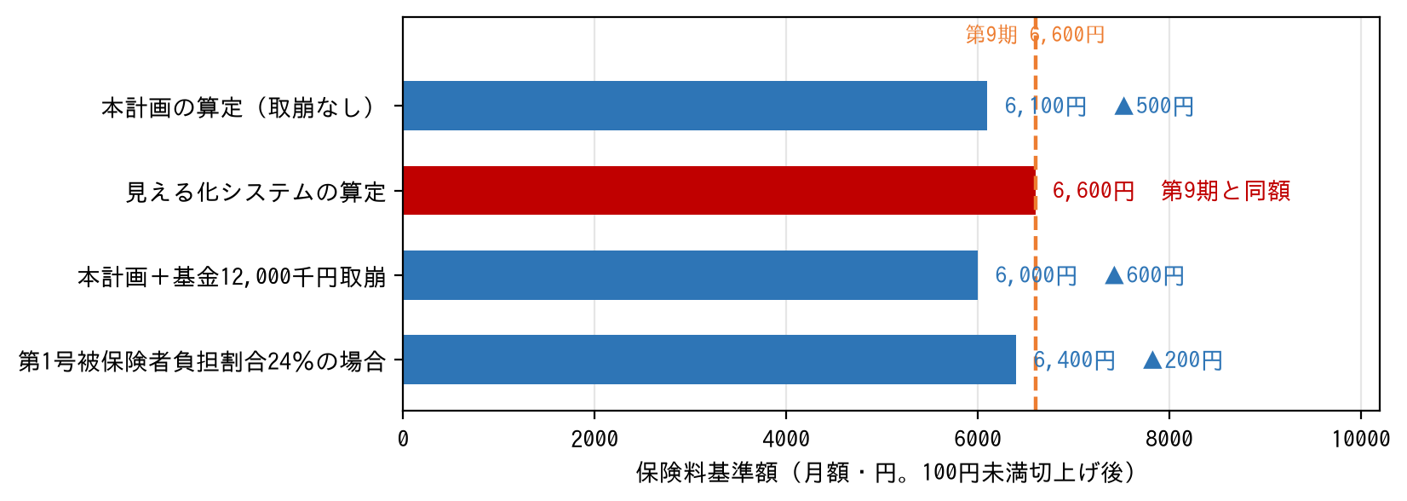
資料：本業務による算定及び地域包括ケア「見える化」システムの出力。切り上げた水準では6,100円と6,600円に分かれ、引下げか据え置きかの分かれ目にあたる。
①と②の差は、令和8年度の実績をどう置くかだけによるものです。本計画は国保連合会業務統計表（月報）の令和8年4〜6月提供分（3か月）で置き、見える化システムは1か月分で置いています。標準給付費では260,669千円（+8.4%）の差になります。令和8年度の月報が12か月そろうのは令和9年5月であり、それまでどちらが当たっているかを確かめることはできません。
あわせて、準備基金の取崩の有無をご判断いただく必要があります（第1部6-3）。基金運用状況調書による残高の確認が前提となります。

